Nabídka

Ton

Prodejní nabídka č.: 1024003608

Číslo zákazníka: 70875111

Dodací adresa:

Domov pro seniory Háje

Dagmar Zavadilová

K Milíčovu 734 149 00, Praha 4 Hlavní město Praha

Adresa zákazníka:

Domov pro seniory Háje

Dagmar Zavadilová

K Milíčovu 734 149 00, Praha 4 Hlavní město Praha

IČ70875111

E-mail: xxxxxxxxxxxxxx ‬Platební podmínka: placeno předem

Telefon: xxxxxxxxxxxxx

ceny v CZK

Ilustrační Produkt Popis

Množství Katalogová cena Cena po slevě Cena celkem včetně DPH/MJ bez DPH/MJ včetně DPH

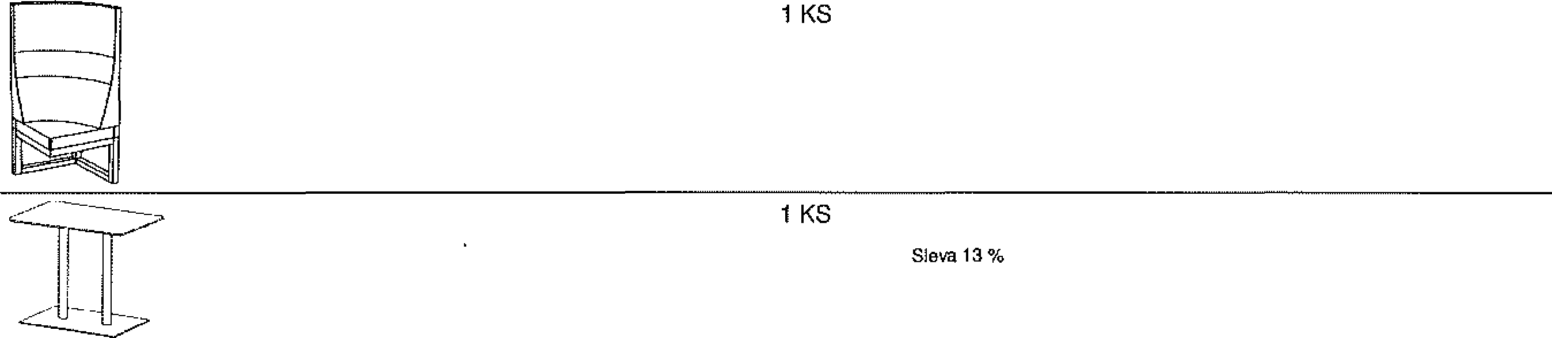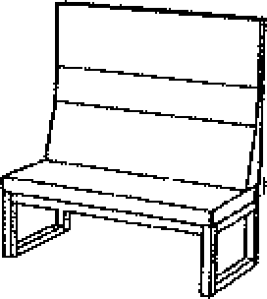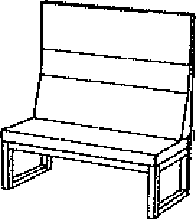obrázek

1 ks 33 160,00

Diner

Číslo 3S3536 Varianta 003002

Designér: Kai Stanía Záruka: 10 let

Lavice, buk, barva 8116, lak, Cura 61257, modul 105 cm

1 KS 43 010,00

Sleva 13 %

30 924,55 37 418,70

Sazba DPH 21 % Objem: 2,25 m3

Diner

Číslo 3S3536 Varianta 003003

Designér: Kai Stania Záruka: 10 let

Lávce, buk, barva 8116, lak, Cura 61257, modul 125 cm

1 KS 49 800,00

Sleva 13 %

35 806,61 43 326,00

Sazba DPH 21 % Objem: 2,65 m3

Rohová lavice, buk, barva 8116, lak, Cura 61257

Diner

28 849,20

23 842,31

Číslo 383538 Varianta 003002

Sleva 13 %

Sazba DPH 21 %

Objem: 1,29 m3

Designér: Kai Stania Záruka: 10 let

Stůl, II.20, muítiplex, HPL dub naturai, 70x120 podnož s a línalo

Easy Mix & Fix

Čisto 4VJ636 Varianta

31 346,10

25 905,87

Sazba DPH 21 %

Objem: 0,00 m3

Designér: TON R&D

Záruka: 10 let

|  |  |  |  |
| --- | --- | --- | --- |
| Hmotnost brutto: 121,98 kg  Hmotnost netto: 107,0 kg  Objem: 6,19 m3 | | | |
| Celkem katalogová cena bez DPH  Slevy zákazníka | **133** 884,29  -17 404,95 | Sleva | 17 404,95 |
| Celkem po slevě bez DPH  DPH | 116 479,34  24 460,66 |  |  |
| Cena celkem včetně DPH | 140 940,00 |  |  |

1 ks 36 030,00

Sleva 13 %

Platnost nabídky je 30 dnů.

Dodací termín je závislý na přijetí platby a/nebo včasném zaslání materiálů zákazníka (zejm. látky}.

Kupující potvrzuje, že se seznámil s platnými Všeobecnými obchodními podmínkami nebo Obchodními podmínkami e-shop a souhlasí s nimi. Platné Všeobecné obchodní podmínky nebo Obchodní podmínky e-shop jsou k dispozici na [www.ton.cz](http://www.ton.cz) nebo u prodejce. Dále kupující potvrzuje, že se seznámil s Návodem na ošetřování a používání nábytku.

|  |  |  |  |  |
| --- | --- | --- | --- | --- |
| Prodávající: | IČ 49970585 | Vyslavil: |  |  |
| TON a.s,  Michaela Thonela 148  76861 Bystřice pod Hostýnem  OR KS Brno, oddíl B, vložka 1239  ton.eu | DIČ CZ49970585 | Xxxxxxxxxxxxx  xxxxxxxxxxxxx | Datum vystavení: 23.10.2024  Reference: KRADR/DINER OFFICE | Strana:  1 |

Nabídka

Prodejní nabídka č.: 1024003608

Ton

Číslo zákazníka: 70875111

Dopravné zdarma lze poskytnout pouze na kompletní objednávku nábytku TON, dodávanou v jednom společném termínu. A to v případě, kdy kupující akceptuje datum vykládky stanovené prodávajícím, nejedná se o dodávku na nestandardní místo (těžko přístupný terén, zóny dopravních omezení atd.} nebo o dodávku v expresním čase. V opačném případě si kupující vyhrazuje právo účtovat náklady za dopravné zvlášť nebo zajištění dopravy zcela odmítnout. Dopravné zdarma zahrnuje pouze dodání dopravcem ke stanovené adrese. Doručení za uzamykatelné dveře, výnos, montáž a další služby jsou možné za speciální příplatek. Informace o dostupných možnostech jsou k dispozici u obchodníka. Kupující má právo zajistit si vlastní dopravu.

V dopravném zdarma je zahrnuto:

- Transport na Vámi zvolenou adresu

Dřevěný nábytek, nábytkové díly a tvarované překližky jsou minimálně 75 % PEFC certifikovány, jsme držiteli certifikátu PEFC číslo: TSUD-PEFC-COC-000032.



PEFC

|  |  |  |  |  |
| --- | --- | --- | --- | --- |
| Prodávajíc!: | IČ 49970585 | Vystavil: |  |  |
| TON a.s.  Michaela Thoneta 148  76B61 Bys Ince pod Hostýnem  OR KS Brno, oddíl B, vložka 1239  ton.eu | DIČ CZ49970585 | Xxxxxxxxxxxxxxxxxxx  xxxxxxxxxxxxxxx | Datum vystavení: 23.10.2024  Reference: KRADR/DINER OFFICE | Strana:  2 |